Tugas Game Programming

Review Game Mager

Nama : Desi Shofiana Sari

NIM : A11.2019.12276

Kelas : A11.4503

1. Fitur yang ada pada game

* Login  
  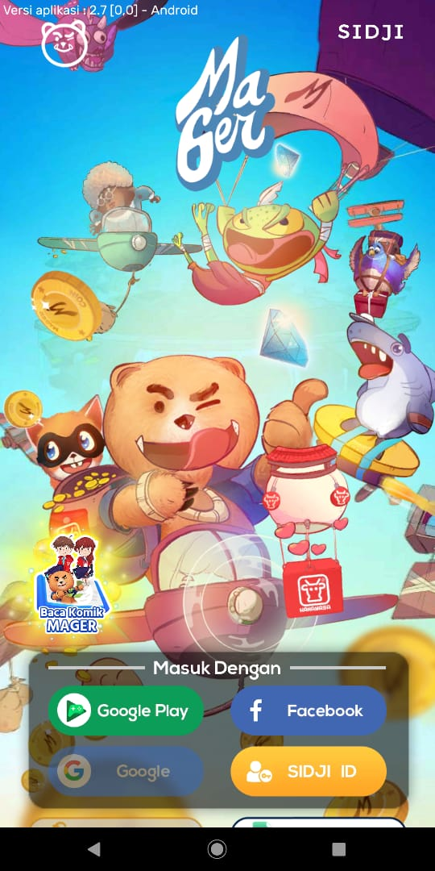
* Periksa Log

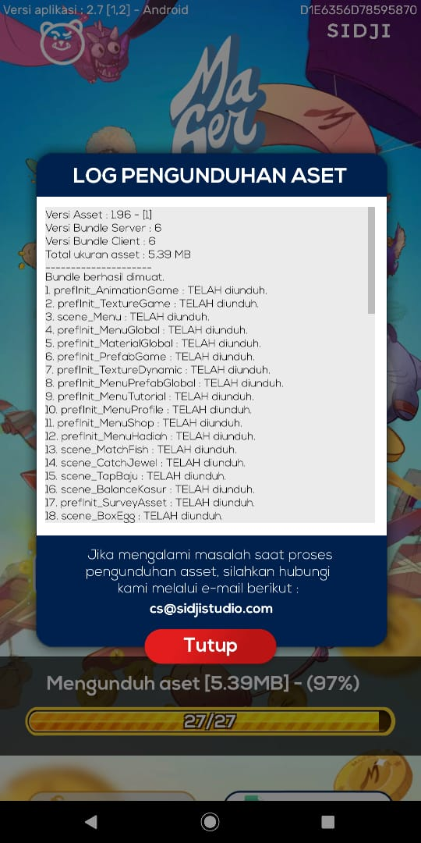

* Hadiah Harian

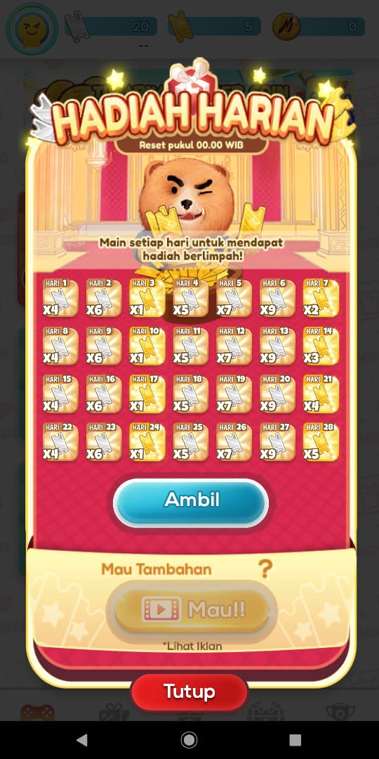

* Main Game

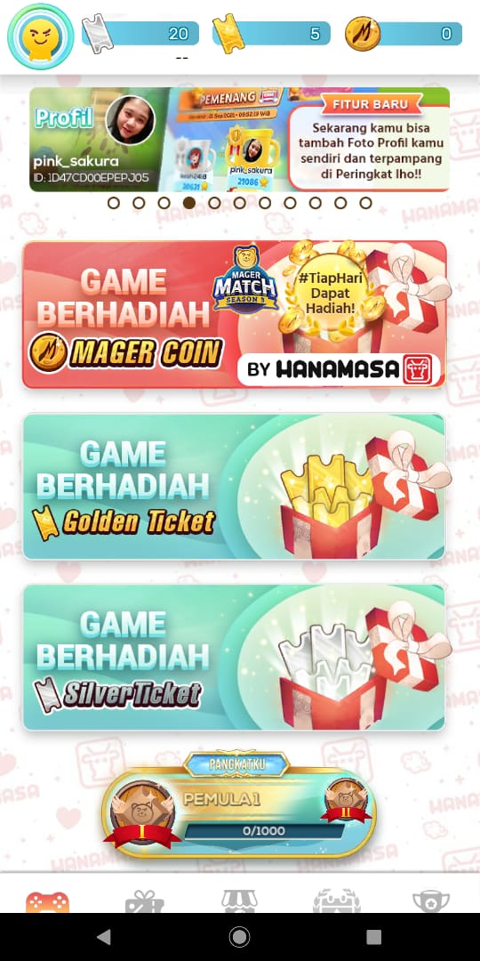

* Hadiahku

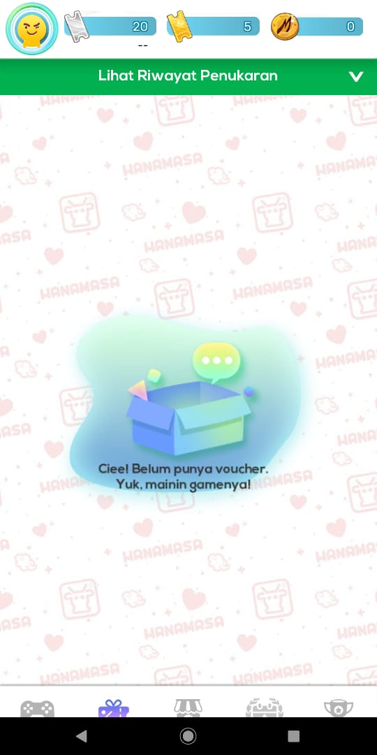

* Toko

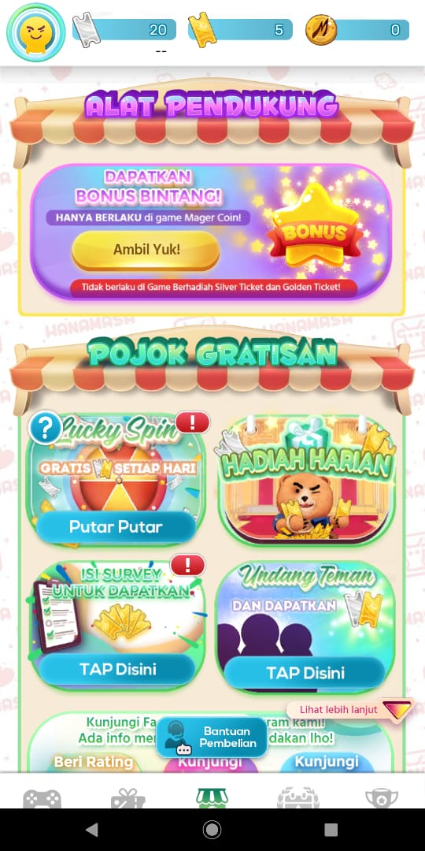

1. Lucky Spin

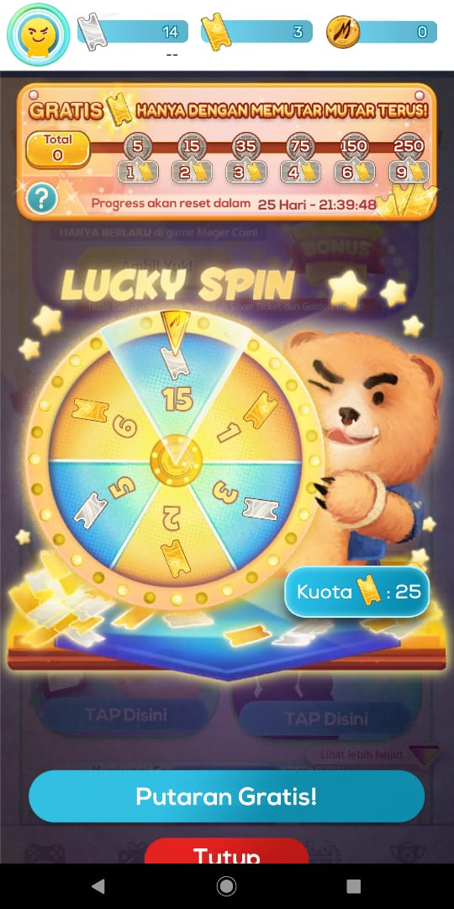

1. Hadiah Harian

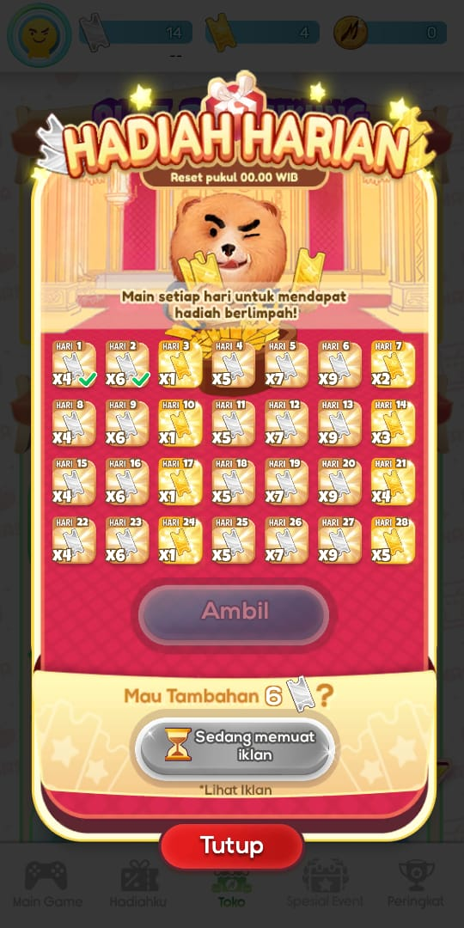

1. Survey

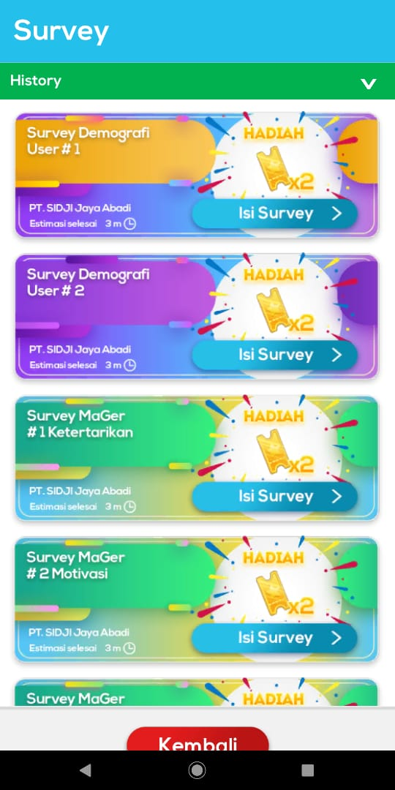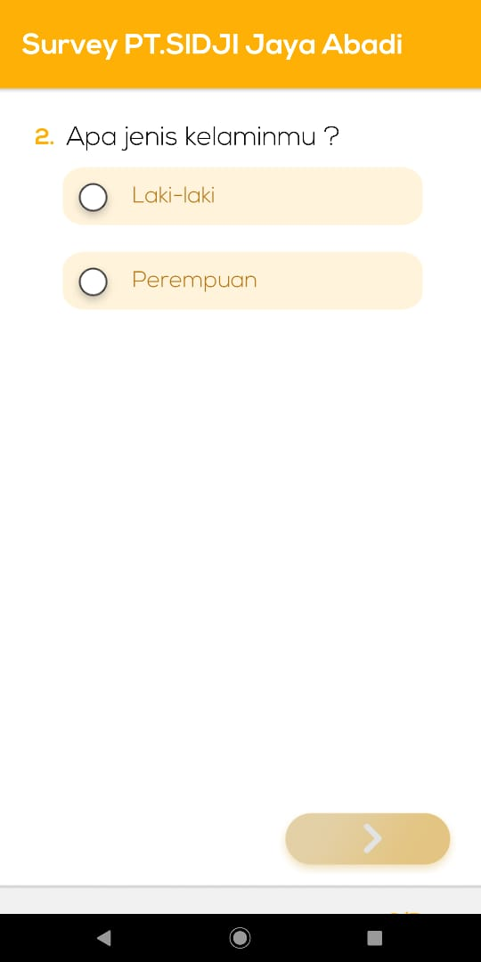

1. Undang Teman  
   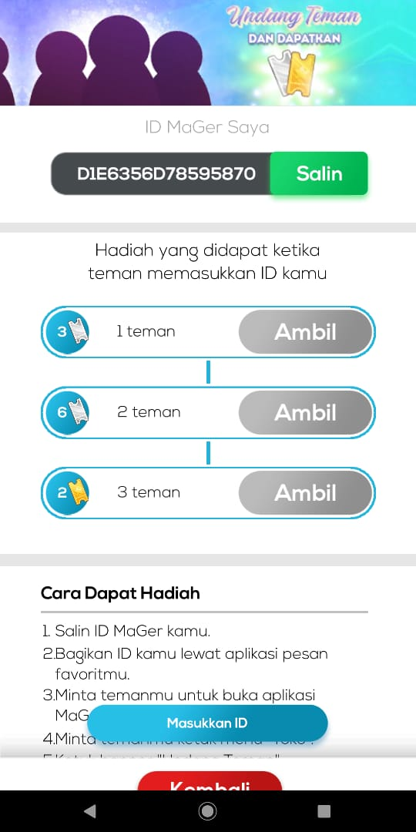
2. Penukaran Coin

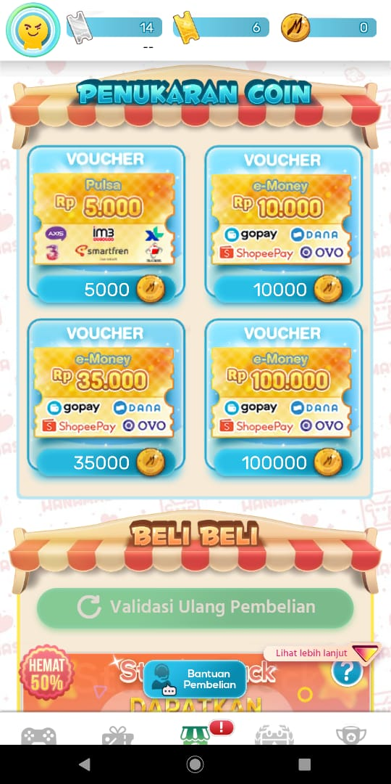

1. Beli Beli
2. Starter Pack  
   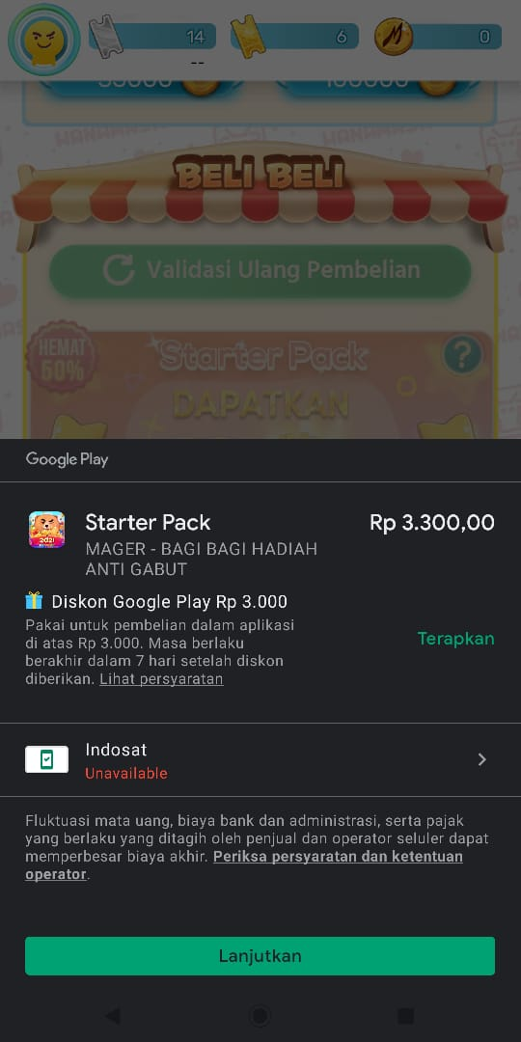
3. Mothly Pack  
   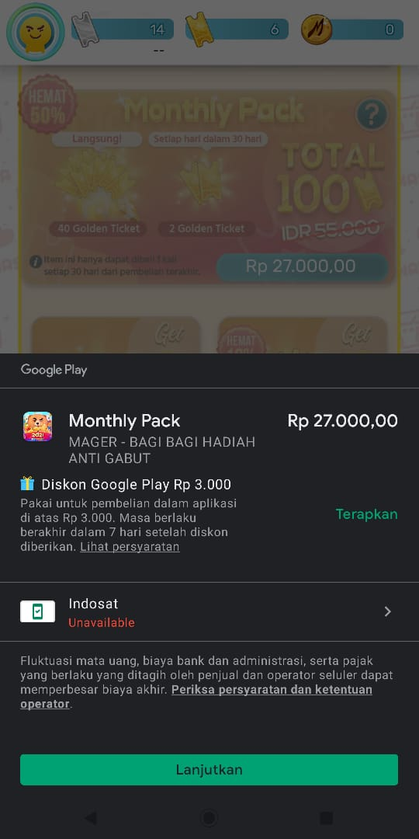
4. Bantuan Pembelian

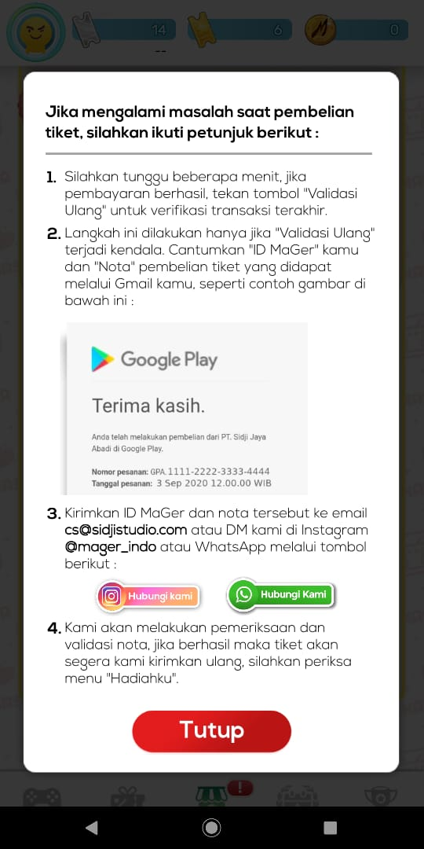

* Special Event
* Peringkat

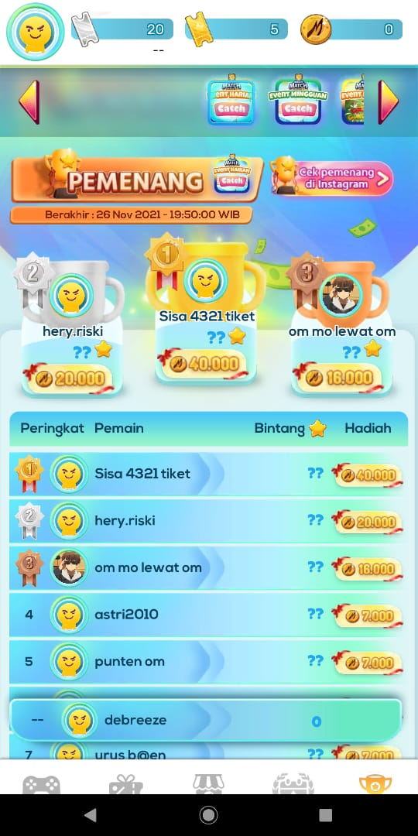

* Profil

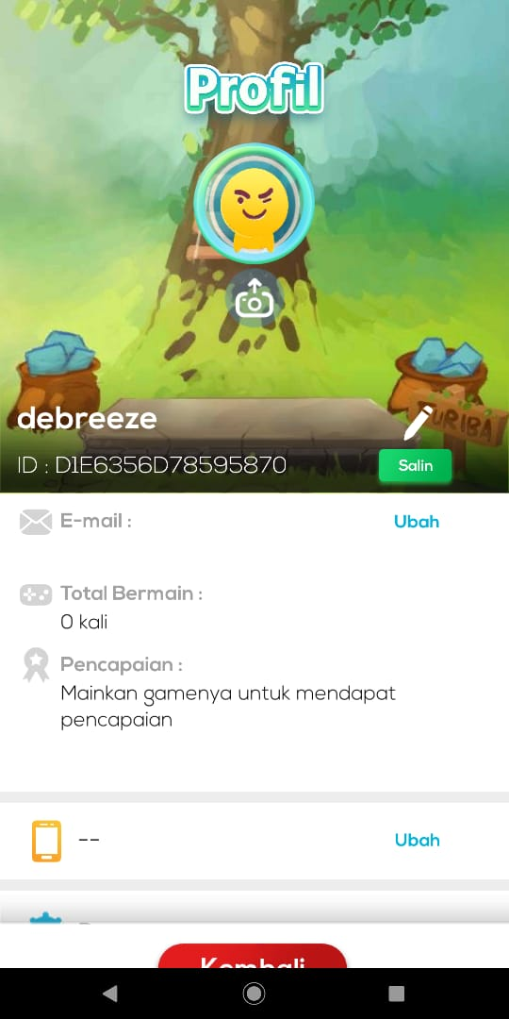

* Mager Coin

1. Catch

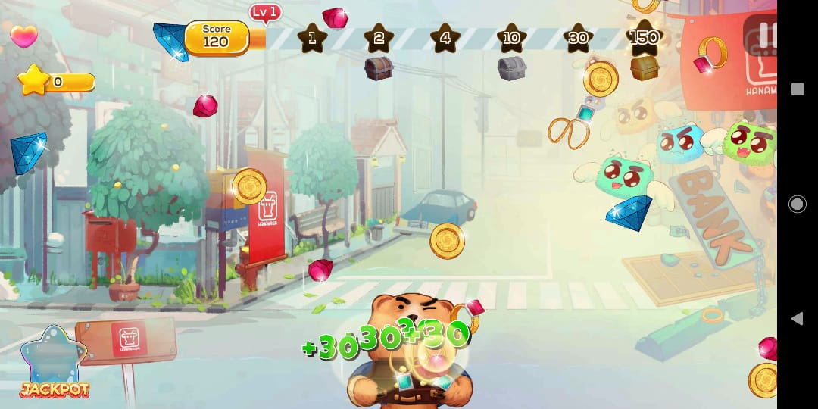

1. Crazy Chicken

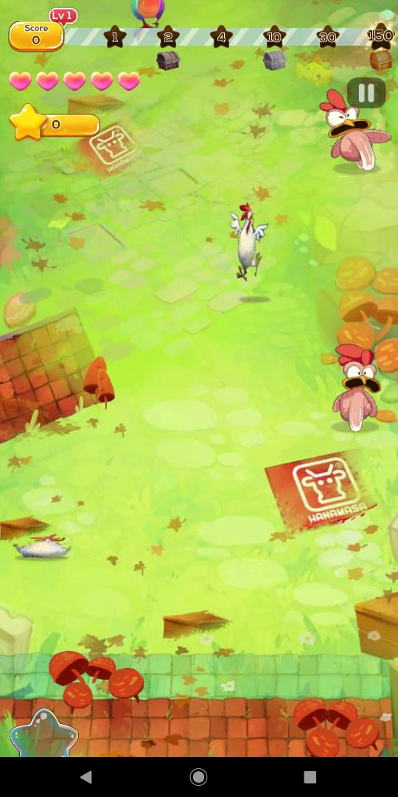

1. Tap Tap

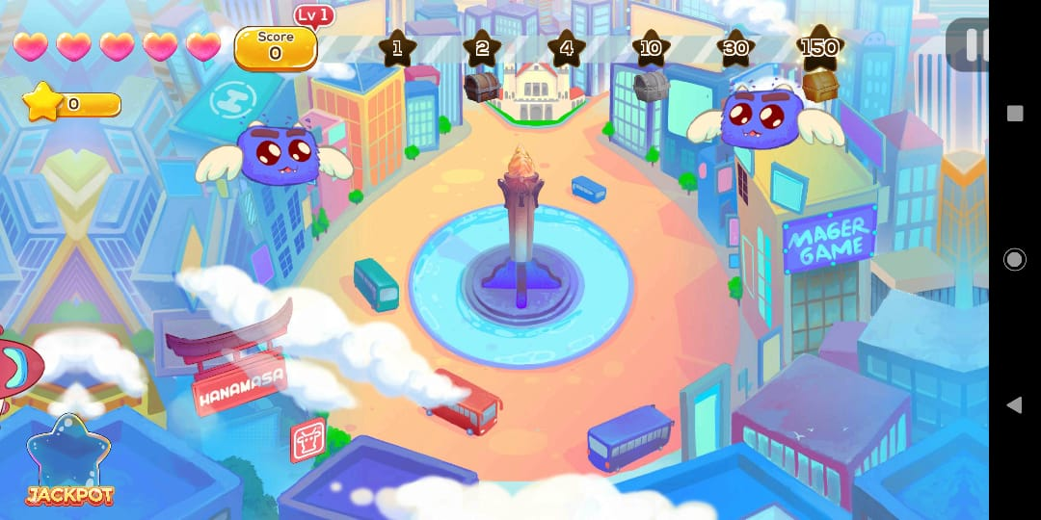

1. Cyber Shooter

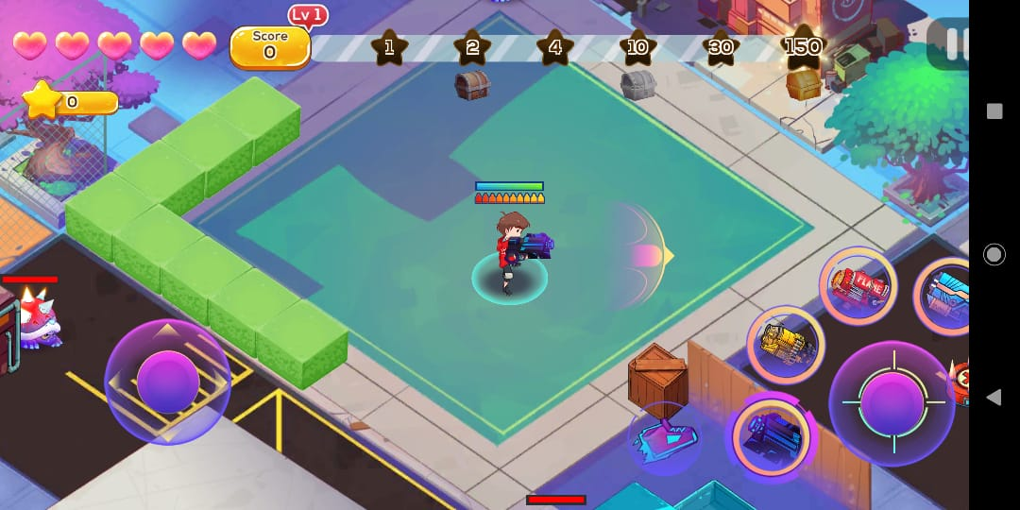

1. Smash Man  
   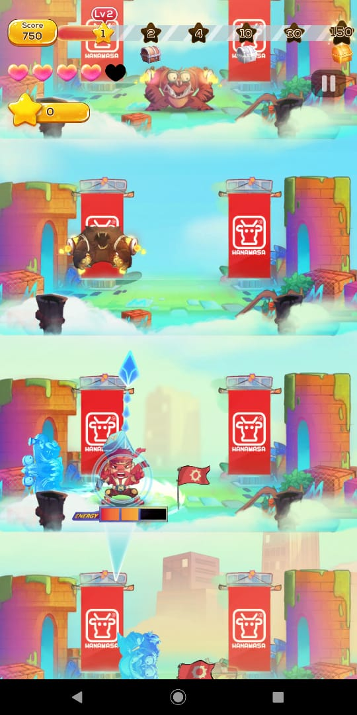

* Golden Ticket

1. Balance

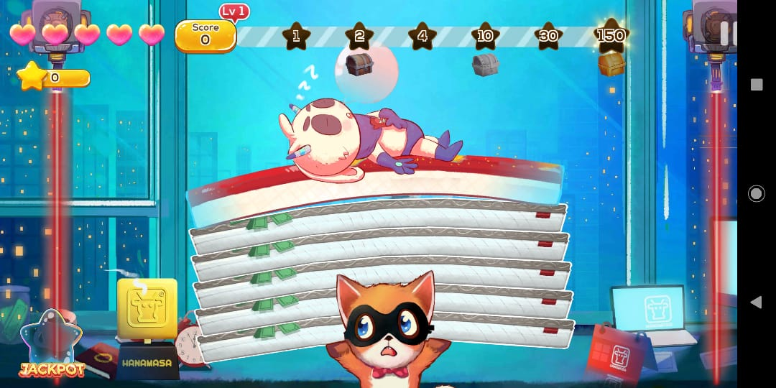

1. Super Egg Deal

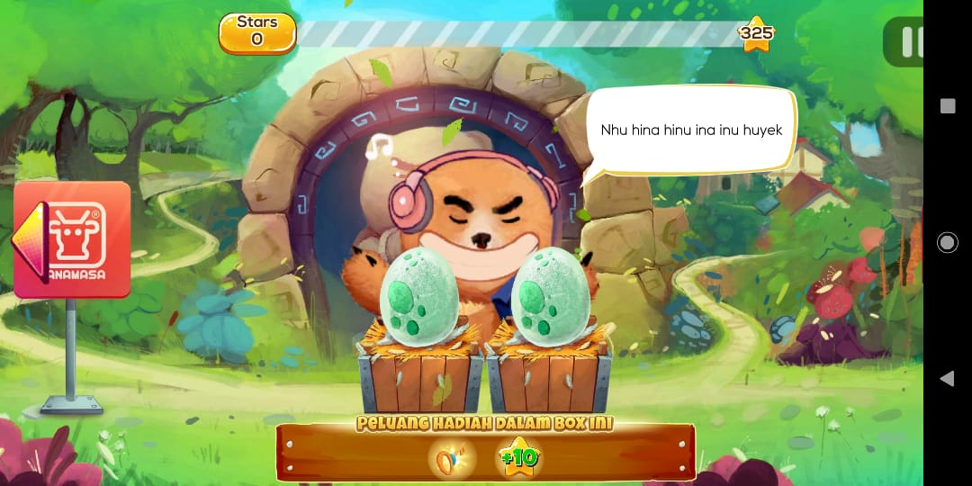

1. Catch
2. Jump Box

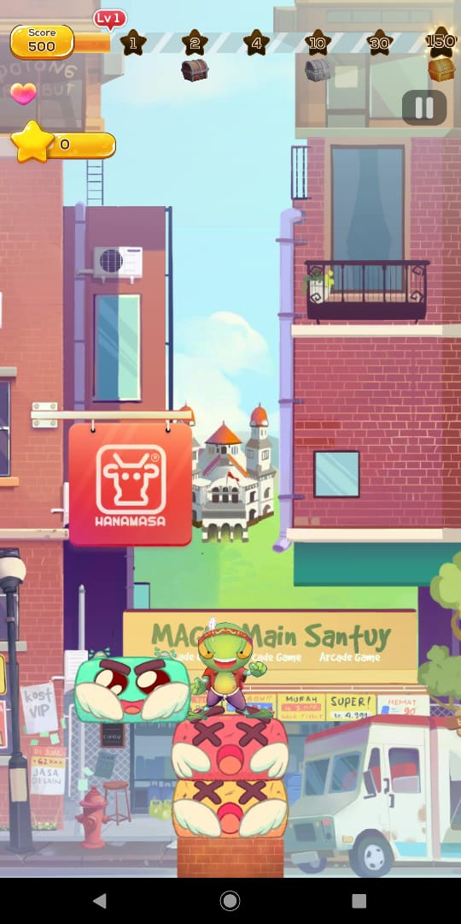

1. Crazy Chicken
2. Cyber Shooter
3. Smash Man
4. Tap Tap

* Silver Ticket

1. Balance
2. Catch
3. Jump Box
4. Cyber Shooter
5. Smash Man
6. Tap Tap
7. Fish Match

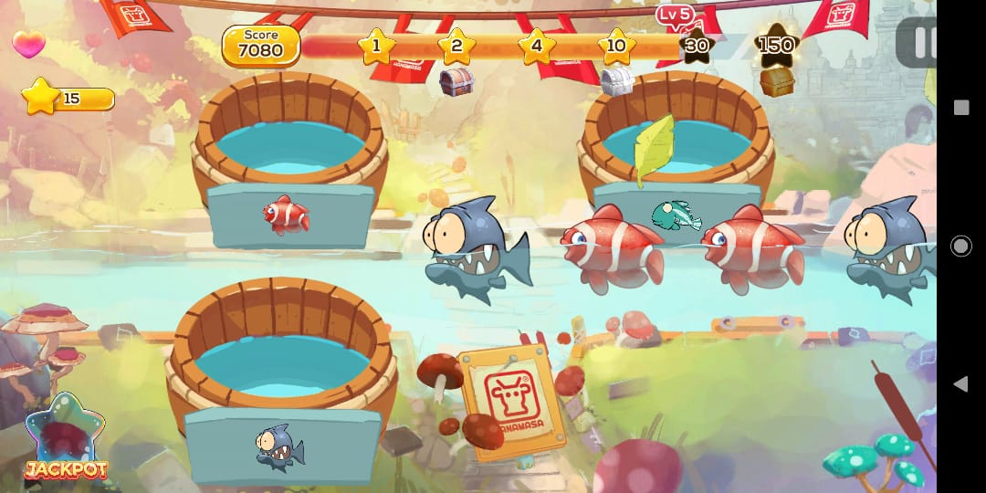

* Tab Cetak Silver Ticket, Golden Ticket, Coin



1. Analisa mengapa banyak downloader?

* Fitur  
  Banyaknya fitur dan berbagai macam jenis game play membuat game ini tidak membosankan dan terasa menyenangkan.
* Reward   
  Reward dari game ini yang dapat berupa uang tunai dan sebagainya memberi motivasi bagi para player bersemangat untuk menjalankan misi game.
* Jenis Gameplay  
  Dari segi gameplay lebih mudah untuk dimainkan, terlebih untuk player pemula.